Приложение

Приложение № 5

к Порядку и условиям
ОПИСАНИЕ
нагрудного знака к почетному званию
«Заслуженный работник пожарной охраны Кировской области»
1. Нагрудный знак к почетному званию «Заслуженный работник пожарной охраны Кировской области» (далее – нагрудный знак) представляет собой круг золотистого цвета диаметром 32 миллиметра с выпуклым бортиком с обеих сторон.
2. На лицевой стороне нагрудного знака, в центре, размещается изображение герба Кировской области. В верхней части нагрудного знака,
по окружности, располагается надпись «Заслуженный работник пожарной охраны», в нижней части, по окружности, – надпись «Кировской области».
3. На оборотной стороне нагрудного знака, в центре, размещается изображение эмблемы пожарной охраны, обрамленной венком, состоящим
c левой от зрителя стороны из лавровой ветви, с правой от зрителя стороны
из дубовой ветви.
4. Все изображения и надписи выполняются рельефно.
5. Нагрудный знак при помощи ушка и кольца соединяется
с металлической колодкой золотистого цвета 25 миллиметров в высоту
и 30 миллиметров в ширину, обтянутой муаровой лентой с тремя полосами синего (3 миллиметра), зеленого (3 миллиметра) и белого (19 миллиметров) цвета, повторяющими цвета флага Кировской области и их соотношение. Колодка с нагрудным знаком при помощи булавки крепится к одежде.
6. Изображение нагрудного знака представлено на рисунке.

Лицевая сторона Оборотная сторона
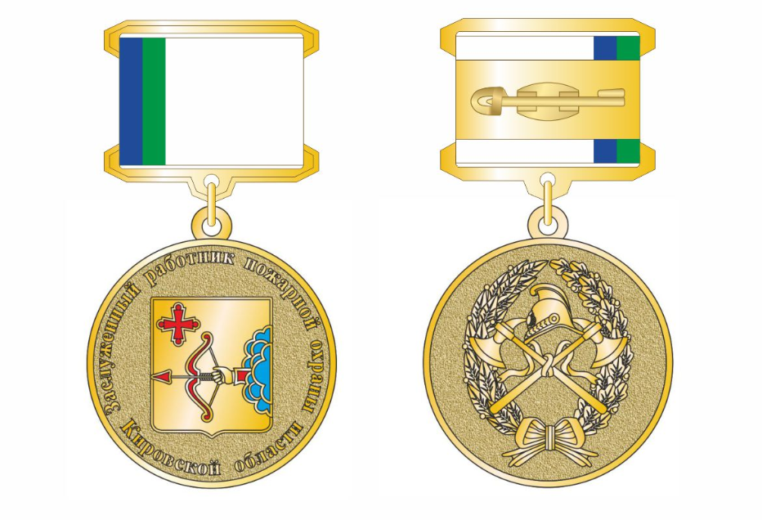

Рис. Изображение нагрудного знака

____________

